Sklíčkové kultury

Sterilní očkování ve FLOW-BOXU – pozor na kontaminaci
Práce s vyžíhanou kličkou, vyžíhanou pinzetou

Sledování morfologie vláknitých struktur, pozorování celé kolonie.
Pro pozorování hyf a rozpadajících se vláken u nokardioformních aktinomycet a streptomycet zhotovujeme sklíčkové kultury. Přímým přenesením kousku mycelia by došlo k porušení struktur a preparát by byl nepoužitelný.
Nokardioformní aktinomycety i streptomycety vytváří charakteristické kolonie: většinou drsný povrch (pozn.: Rhodococcus někdy lesklý, zejm.klinické izoláty), vrásčitý, pigmentace. Při kultivaci v tekutém mediu nutná aerace; kultury vytváří shluky (oproti ostatním druhům bakterií – které vykazují rovnoměrný růst v tekutém mediu).

Mikroorganismy:

Rhodococcus erythropolis CCM 277
Nocardia carnea CCM 2756
Streptomyces griseus ssp. griseus CCM 3362

Postup:

- Vlhké komůrky – kultivace na podložním sklíčku

- Pracujeme ve FLOW-BOXU.
Použijeme sterilních Petriho misek s kuličkami a podložním sklem. Na podložní sklíčko vyžíhaným skalpelem umístíme tenký čtvereček agaru (agar dle kultivovaného mikroorganismu, Nocardia: medium M8, Rhodococcus: medium M12, Streptomyces: medium M15). Vyžíhanou kličkou zaočkujeme podél okrajů a překryjeme sterilním krycím sklíčkem 18x18 až 22x22mm. Pod podložní sklíčko, na kuličky, sterilni pasteurkou napipetujeme cca 5ml sterilní destilované vody. Misku popíšeme a kultivujeme při 30°C 3-5dní.
Agar je tenký – substrátové mycelium lze pozorovat pod imerzí – dostatečná průhlednost.

- Nebo: Horký agar kápnout přímo na podložní sklíčko, po zatuhnutí zaočkovat, Kultivace bez krycího skla

Kultivace 30°C, pozorování 3-5 dní, (někdy: dobře vyvinuté V.M. 7-14dní)
Pozorování: přímo nárust na sklíčku, zvětšení 200x nebo 400x, Nomarského kontrast
Limitováno: zvětšením

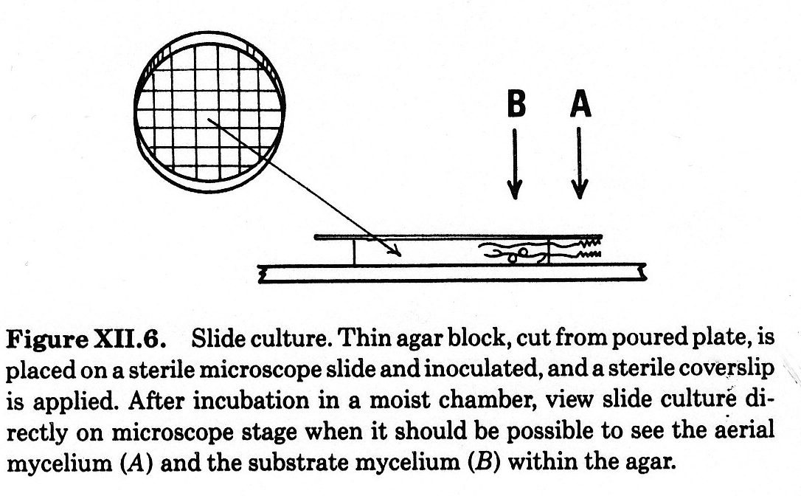

- Kultivace na krycím sklíčku

Pracujeme ve FLOW-BOXU.
Medium dle očkovaného kmene - silnější agar na Petriho misce. Do něj vyžíhanou pinzetou pod úhlem 45° zapíchneme sterilní krycí sklíčko. Kulturu naočkujeme z horní strany podél žlábku.
Substrátové mycelium prorůstá i agar.
Před pozorováním výsledků - po uplynutí 3-5ti dnů - vytáhneme sklíčko a označíme horní i dolní stranu – rozpoznání vzdušného a substrátového mycelia.
Pozorování: sklíčko s narostlou kulturou položíme nárustem dolů na podložní sklíčko. Pozorujeme 1000x pod imerzí, Nomarského kontrast.

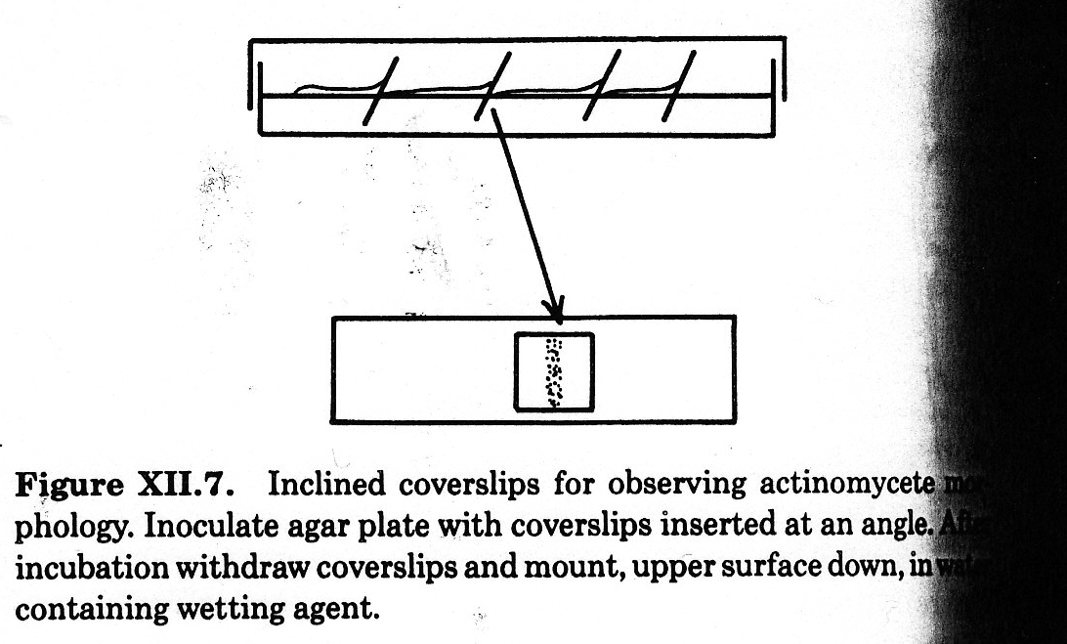

- Makrofoto kultivovaných kmenů

Nokardioformní aktinomycety – skupina obsahující v PG kyselinu meso-DAP:

Nocardia, Rhodococcus, Gordonia, Tsukamurella...

Název odvozen od nestálého mycelia oddělujícího se do kokovitých částic
G+, aerobní. Acidorezistence 2.stupně (mykolové kyseliny; 1% HCl)
Starší kultury: rozpad mycelia. Někteří zástupci (Nocardia, některé druhy rhodokoků) tvoří vzdušné mycelium. Někteří tvoří řetízky spor.

Nocardia:
- mírně nebo silně větvená vlákna vegetativního substrátového mycelia
- mycelium se může rozpadat do tyčkovitých až kokovitých částic
- tvoří vzdušné mycelium

Rhodococcus:
- tyčinky, někdy silně větvené substrátové mycelium
- vlákna rozpadavá do krátkých tyček, koků
- vyjímečně vzdušné hyfy
- kolonie drsné, ale i hladké, mukózní
- pigmentace: žlutohnědá, oranžová, smetanová

Streptomycety

Streptomyces:
- v b.s. kyselina L-DAP a glycin
- trvalá vlákna, vzácně rozpadavá
- větvené mycelium
- spory v řetízcích, nepohyblivé
- neacidorezistentní

